   | Quelle quantité maximale peut-on dissoudre ? | Matière

Objectifs de l’activité :  - Observer le phénomène de saturation lors du mélange d’un solide dans l’eau et en rendre compte quantitativement | Compétences travaillées : Pratiquer des démarches scientifiques  - Suivre un protocole expérimental  - Utiliser des instruments de mesure  - Étudier les phénomènes naturels en mobilisant des grandeurs physiques et en réalisant des calculs

Situation : la mer morte
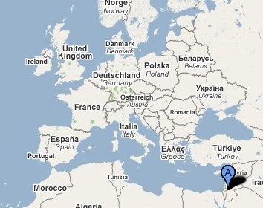
La mer morte est un lac salé du Proche-Orient partagé entre Israël, la Jordanie et la Palestine.
Alors que la salinité moyenne de l’eau de mer est de 2 à 4 %, celle de la mer Morte est d’approximativement 27,5 % (soit 275 grammes par litre). Cette salinité, […] fait que aucun poisson ni aucune algue macroscopique ne peuvent subsister, ce qui lui vaut le nom de « mer morte »
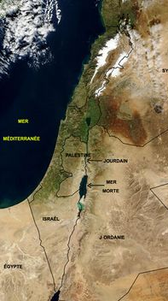
La masse volumique de l’eau de la mer Morte, de 1 240 kg/m3, est telle qu’un être humain peut y flotter plus facilement qu'ailleurs.

(source : Vikidia)

→ À ton avis, quelle quantité maximale de sel peut-on dissoudre dans l’eau ?

Avant toutes choses, un peu de vocabulaire pour bien se comprendre.
→ Relie les mots à leur définition :

Solvant • | • Solide qui se dissout dans un liquide
Soluté • | • Mélange homogène d’un liquide et d’un  solide soluble
Solution • | • Liquide dans lequel on dissout un solide
Homogène • | • Solide qui peut se dissoudre entièrement  dans un solvant
Soluble • | • On ne distingue pas les constituants du  mélange à l’œil nu

Manipulation : détermination de la solubilité du sel dans l’eau
Protocole | Schémas (à tracer)
Mesurer 200 mL d’eau dans une éprouvette graduée et verser ce volume d’eau dans un erlenmeyer.
Peser 10 g de sel dans une coupelle.
On ajoute les 10 premiers grammes de sel à l’eau contenue dans l’erlenmeyer et on agite.
On ajoute de nouveau 10 g de sel dans les 200 mL d’eau et on agite. On répète l’opération jusqu’à 60 g de sel ajouté et le sel se dissous toujours.
A partir de 60 g de sel, il faut en ajouter 2g et répéter l’opération jusqu’à ce que le sel ne se dissolve plus.
→ Complète le tableau de résultats :

Masse totale de sel versé (en g) dans 200 mL d’eau | Nature de la solution
30
60
62
64

→ Calcul : Quelle masse totale de sel peut-on dissoudre dans 1L d’eau ?

À retenir

Lorsque l’on dissout un solide dans un liquide, on observe que le solide ne peut plus se dissoudre quand on atteint une certaine quantité : on dit que la solution est saturée.
Pour chaque solide, il existe une quantité maximale que l’on peut dissoudre dans l’eau : cette masse maximale dissoute est appelée la solubilité du soluté dans l’eau.
Elle s’exprime en gramme par litre (g/L) et se calcule :
(S la solubilité, m la masse, V le volume)
Le sel a une solubilité environ égale à 350 g / L dans l’eau.

Entraînement
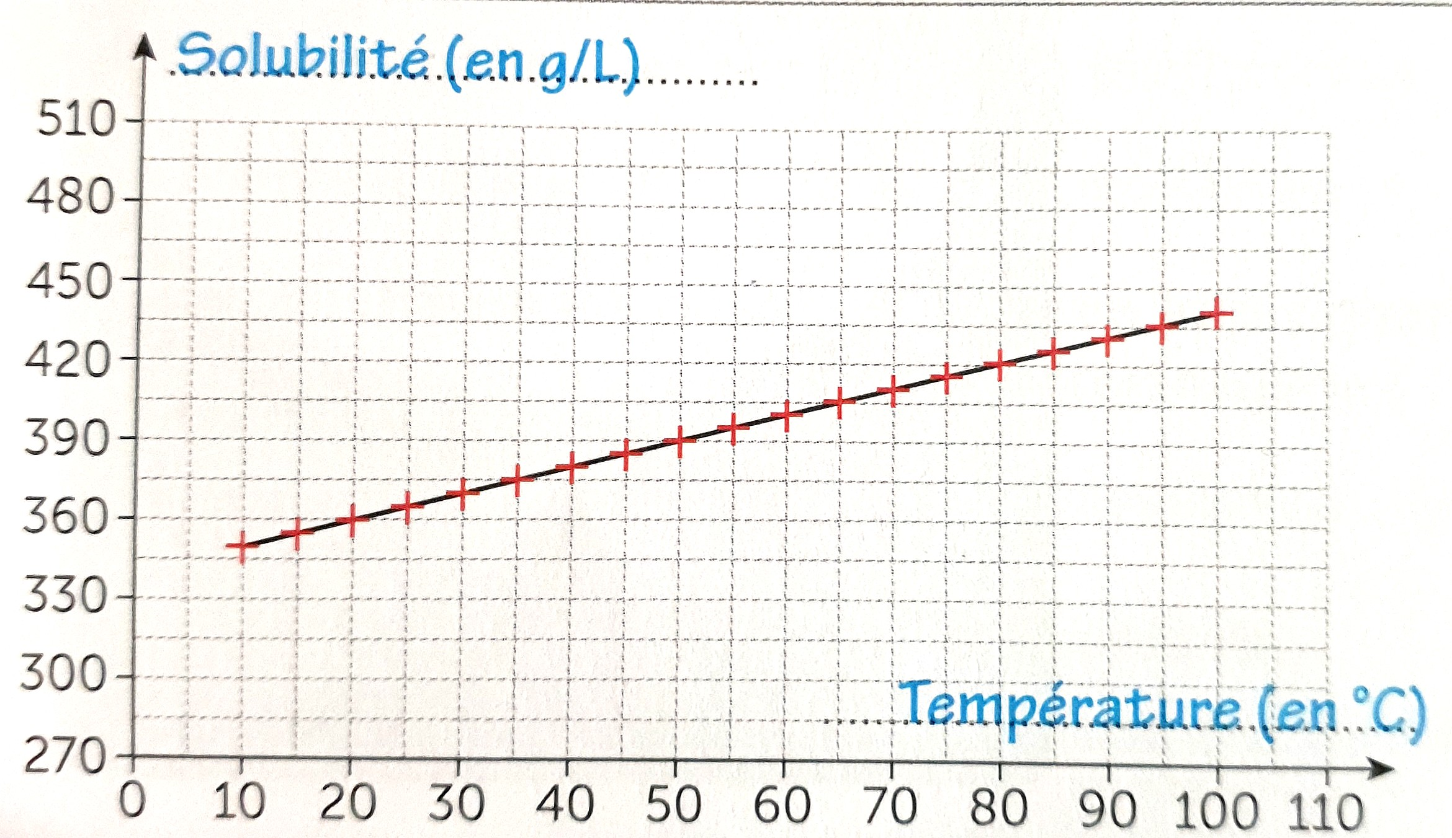
→ Exercice 1 :
Le graphique ci-contre représente la solubilité du sel (dont le nom scientifique est chlorure de sodium) dans l’eau en fonction de la température.
- En étudiant le graphique, quelle masse maximale de sel peut-on dissoudre dans un litre d’eau ?
360 g de sel – 360 kg de sel – 360 mg de sel solide.
- Complète la phrase suivante : On peut dissoudre au maximum 390 g de sel dans un litre de solution à la température de . . . . . . . . .
- De quoi dépend la solubilité du sel dans l’eau ?

→ Exercice 2 : L’eau de chaux, servant à détecter la présence de dioxyde de carbone, est obtenue en dissolvant de l’hydroxyde de calcium dans l’eau : sa solubilité est de 1,7g dans un litre d’eau à 20 °C.
On mélange 1,00 g de chaux éteinte dans 200 mL d’eau à 20 °C.
- Calcule la masse maximale d’hydroxyde de calcium qui se dissout dans 200 mL d’eau à 20 °C.
- Calcule la masse de chaux non dissoute.

